خلاصه‌ای از بعضی فعالیت‌های انجام شده:
طراحی و اجرای سیستم کنترل مرکز پمپاژ پارک پردیس مشهد

- کنترل 4 الکتروپمپ مجهز به راه‌انداز نرم
- تجهیز فیلد به ابزاردقیق (ارتفاع‌ مخزن، فشار و فلوی خط رانش)
- مجهز به Citect HMI
- مجهز به کنترلرهای IEC61131-3 با امکان اتصال به مراکز کنترل تحت پرتکل DNP3

طراحی و اجرای سیستم کنترل مرکز پمپاژ به فضای سبز مشهد

- کنترل 6 الکتروپمپ مجهز به راه‌انداز ستاره مثلث
- تجهیز فیلد به ابزاردقیق (ارتفاع‌ مخزن، فشار و فلوی خط رانش)
- مجهز به Citect HMI
- مجهز به کنترلرهای IEC61131-3 با امکان اتصال به مراکز کنترل تحت پرتکل DNP3

طراحی و اجرای سیستم ارتباطی مرکز پمپاژ کاج درخت به اداره آب و فاضلاب تربت حیدریه

- کنترل 5 الکتروپمپ قابل افزایش به 11 الکتروپمپ
- تجهیز فیلد به ابزاردقیق (ارتفاع‌ مخزن، فشار و فلوی خط رانش)
- مجهز به Citect HMI
- مانیتورینگ کلیه تاسیسات برقی (فشار ضعیف و متوسط)
- مجهز به سیستم ارتباطی رادیویی جهت اتصال به مرکز کنترل با پرتکل DNP3
- مجهز به کنترلرهای IEC61131-3 با امکان اتصال به مراکز کنترل تحت پرتکل DNP3
ساخت تابلوی FTU‌ شرکت پرین بتن

- طراحی و ساخت FTU جهت کنترل کلید هوایی ABB
- تجهیز فیلد به ابزار قرائت ولتاژ و جریان فشار متوسط
- امکان ارتباط با مراکز کنترل تحت پرتکل DNP3
- امکان کنترل راه دور و محلی

نظارت بر پروژه طراحی سیستم مخابراتی شبکه توزیع نیروی برق شهرستان قوچان

- نظارت بر طراحی سیستم ارتباطی اتوماسیون کلیدهای هوایی فیلد
- نظارت بر مطالعات انتشار امواج رادیویی در فیلد
- بررسی راه‌حل‌های پیشنهاد شده و بهینه‌سازی طرح‌ها
سیستم مخابراتی اتوماسیون شبکه توزیع شهرستان تربت حیدریه

- خدمات تعمیر و نگهداری شبکه ارتباطات سیستم اتوماسیون کلیدهای هوایی توزیع نیروی برق تربت حیدریه
- اصلاح ساختار پسیو ارتباطی
- تهیه چک لیست‌های ارتباطی و تحلیل ارتباطات برای 20 نقطه ارتباطی فیلد
اجرای سیستم جامع تله‌متري و اسكاداي شبكه آبرساني شهرستان نيشابور(بخشی از فاز اول)

- تجهیز 30 حلقه چاه
- تجهیز 6 مخزن
- احداث و تجهیز مرکز کنترل
- پرتکل ارتباطی DNP3، کنترلرهای IEC61131-3
- ابزاردقیق E&H، آنالایزرهای انرژی Schneider Electric
- نرم‌افزار کنترل مرکزی و کلاینت های Citect SCADA
طراحي و راه‌اندازي ارتباطات مخابراتي پروژه‌ی اسكاداي تربت حيدريه

- انجام مطالعات طراحی شبکه ارتباطی رادیویی سیستم اتوماسیون کلیدهای هوایی توزیع نیروی برق تربت حیدریه در محدوده‌ی UHF و ISM
- اجرا و نصب تجهیزات ستون فقرات و نودهای شبکه برای 11 کلید شامل مرکز کنترل و تکرارکننده‌ها (5)
سیستم کنترل مرکز پمپاژ طرح آبرسانی از چاه‌های کرنخ به مخزن شهر گرمه

- کنترل 3 الکتروپمپ مجهز به راه‌انداز نرم
- طراحی و ساخت تابلوهای MCC برای الکتروپمپ‌ها
- تجهیز فیلد به ابزاردقیق (ارتفاع مخزن و فشار خط رانش)
- مجهز به Citect HMI
- مجهز به کنترلرهای IEC61131-3 با امکان اتصال به مراکز کنترل تحت پرتکل DNP3

طراحي سيستم اسكاداي آبرساني منطقه ويژه اقتصادي پارس جنوبي- عسلويه (آبرساني از شيرينو به بيدخون)

کارفرما: منطقه ویژه اقتصادی پارس جنوبی
مشاور: پارس فرازمند
EPC: مشارکت طوس‌ آب/ سابیر نیرو

مشخصات عمومی شبکه تأمین و انتقال و توزیع منطقه ویژه اقتصادی پارس جنوبی:
- انتتقال آب از سه واحد آب شیرین‌کن به عسلویه و بیدخون به ظرفیت تقریبی 000/70 مترمکعب در روز
- شبکه انتقال آب علاوه بر مراکز پمپاژ آب شبرین‌کن‌ها به یک مرکز عمدة پمپاژ با مخزن ذخیره مناسب و 2 مخزن 000/15 مترمکعبی دوقلو و 2 مخزن 000/10 مترمکعبی دوقلو مجهز شده‌است.
- مرکز پمپاژ اصلی این طرح مجهز به الکتروپمپ 450 کیلوواتی می‌باشد که دارای مکانیزم راه‌انداز نرم‌ می‌باشد.

اهداف پروژه:
- طراحی سیستم کنترل (توجیهی و تفضیلی)
- طراحی ابزاردقیق و مکانیزم های قابل کنترل هر نود
- طراحی واحد کنترل محلی هر نود (سخت افزار / نرم‌افزار)
- طراحی سیستم انتقال دیتا و صوت در شبکه (رادیویی، ماهواره‌ای، فیبر نوری)
- طراحی واحد کنترل مرکزی (نظارت و کنترل سوپروایزری) مبتنی بر نرم‌افزارهای پایه اسکادا و سخت‌افزارهای متناسب با فیلد
- طراحی سیستم‌های مراقبت و کنترل کیفیت آب آشامیدنی
- طراحی واحدهای تأمین تغذیه برق فیلد
طراحي و اجراي سيستم كنترل و تله‌متري آبرساني به شهر جديد پرديس از سد لتيان

کارفرما: شرکت عمران شهر جدید پردیس
مشاور: شرکت مهندسین مشاور لار
پیمانکار ارشد: شرکت مهندسی ساخت پستها و تولید تجهیزات برقی (ساپتا)

مشخصات عمومی شبکه انتقال آب پردیس:
- انتتقال آب از آبگیر سد لتیان به پردیس با ظرفیت تقریبی 1000 لیتر بر ثانیه و بکمک لوله‌های فولادی DN900
- شبکه انتقال آب به چهار واحد ایستگاه پمپاژ مجهز شده‌است.
- ایستگاه آبگیر دارای 5 واحد الکتروپمپ 250 کیلوواتی و مخزن ذخیره 200 مترمکعبی می‌باشد.
- ایستگاه‌های دیگر مجهز به یک مخزن دوقلوی 3000 مترمکعبی و 11 عدد الکتروپمپ 250 کیلوواتی می‌باشد.

اهداف پروژه:
- طراحی و تجهیز مراکز پمپاژ به ابزاردقیق و مکانیزم‌های مورد نیاز
- طراحی و اجرای واحد کنترل محلی مبتنی بر PLC-RTU با قابلیت ارتباط با کاربر محلی
- طراحی و اجرای موتور منطقی کنترل محلی
- طراحی پایانه‌های مرکزی اسکادا (کنترل و مانیتورینگ مرکزی)

ویژگی های اجرایی طرح:
- استفاده از PLC-RTU‌های مبتنی بر استاندارد IEC 611131
- استفاده از پرتکل‌های DNP3 و ModBUS‌ جهت ارتباط با مرکز کنترل و تجهیزات فیلد
- استفاده از نرم‌افزارهای پایه اسکادا جهت طراحی سیستم کنترل و مانیتورینگ مرکزی

طراحي و اجراي سيستم اتوماسيون توليد لوله هاي GRP (فايبرگلاس)

کارفرما: شرکت مشهدصدرا
مشخصات عمومی طرح:
- اتوماسیون تولید لوله‌های GRP به روش پیچشی و استفاده از انواع کمبوزیت‌ها
- کنترل کامل مراحل تولید لوله در سایزهای مختلف
- استفادة از PLC و زیمودرایوهای زیمنس، کامپیوترهای صنعتی Advantech و نرم‌افزار Citect
اهداف پروژه:
- طراحی و ساخت سیستم کنترل مبتنی بر تجهیزات نوین کنترلی
- افزایش دقت و بالا بردن کیفیت تولید
- کاهش توقفات تولید و کاهش ضایعات
- افزایش بهر‌ه‌وری نیروی انسانی و ماشین
- مانیتورینگ و کنترل مرکزی ماشین‌های تولید لوله

طراحي سيستم اسكاداي آبرساني از ريوند به سبزوار و اجراي سيستم كنترل محلي مركز پمپاژ اصلي اين طرح

کارفرما: شرکت آب منطقه‌ای استان خراسان
مشاور: شرکت سرو‌آب
پیمانکار ارشد: شرکت آذران شرق
مشخصات عمومی شبکه انتقال آب سبزوار( از منطقه ریوند):
- مجهز به 19 حلقه چاه عمیق به عمق 200 الی 250 متر
- مجهز به 2 خط انتقال فولادی و GRP با قطر DN700 با ظرفیت تقریبی 1200 لیتر بر ثانیه
- مجهز به مخازن ذخیره در حوزه ریوند
- مجهز به مخزن ذخیره در خط قدیم و مرکز پمپاژ مستقل جهت ادامه انتقال آب به سبزوار
- تجهیز مرکز پمپاژ جدید به امکانات کنترل دور جهت کنترل دبی و افزایش راندمان و کنترل مصرف انرژی
اهداف پروژه:
- طراحی سیستم کنترل و مانیتورینگ (اسکادا) با قابلیت کنترل محلی در هر یک از نودها
- طراحی موتور منطقی کنترل در هر یک از نودهای شبکه
- طراحی و اجرای سیستم کنترل محلی مرکز پمپاژ اصلی طرح شامل 5 دستگاه الکتروپمپ 450 کیلوواتی مجهز به اینورتر
ویژگی های طرح:
- استفاده از پروتکل های ModBUS و ProfiBUS DNP3 جهت کسب اطلاعات از فیلد، ایجاد شبکه و ارتباط با اینورترها
- مجهز به پایانه مانیتورینگ و کنترل محلی با قابلیت های اسکادا

مشاوره و بررسي اشكالات سيستم تله‌متري خيج و جم آب مشهد و ارائه راه‌حل

کارفرما: شرکت آب و فاضلاب مشهد
- بررسی پروتکل‌های ارتباطی و ارائه راه‌حل بهینه
- بررسی سیستم ارتباطی و بسترهای مخابراتی طرح و ارائه راه‌حل
- بررسی نرم‌افزار کنترل مرکزی و ارائه راه‌حل
- آنالیز نرم‌افزاری واحدهای طرح و ارائه فلودیاگرام‌ و فلوچارت
- برآورد هزینه اصلاح شبکه تله‌متری
طراحي و اجراي سيستم كنترل محلي مركز پمپاژ شهرك توحيد سبزوار

کارفرما: شرکت آب و فاضلاب استان خراسان رضوی
مشاور: شرکت سرو‌آب
پیمانکار ارشد: شرکت آتاپی شرق
- کنترل و مانیتورینگ ایستگاه پمپاژ شهرک توحید شامل یک مخزن ذخیره 2000متر مکعبی و 5 عدد الکتروپمپ 315کیلو واتی با راه‌انداز نرم
- امکان کنترل و مانیتورینگ بصورت سیگنال‌های ModBus/RTU, I/O
- مدیریت مصرف انرژی، مدیریت آلارم و کنترل سه‌ گانه (HMI, PLC, MCC)
- مجهز به HMI با امکان ضبط و نمایش اطلاعات
- امکان معماری واحدهای مختلف به کمک پیکربندی نرم‌افزار HMI

سيستم تله‌متري حوضچه هاي بين راهي خط انتقال آب از سد دوستي به مشهد

کارفرما: شرکت آب منطقه ای خراسان رضوی
مشاور: شرکت طوس آب
پیمانکار ارشد: شرکت شیمبار
ابعاد و مشخصات عمومی شبکه تله متری:
- 11 ایستگاه حفاظت کاتدیک
- 2 مخزن و 4 مرکز کنترل
- 12 حوضچه شیرآلات بین راهی
اهداف پروژه:
- کنترل و مانیتورینگ مستقل حوضچه های بین راهی تحت پروتکل DNP3 و ارتباط بلادرنگ با سیستم کنترل مرکزی طرح آبرسانی به صورت یک عامل سیستم اسکادا در طرح آبرسانی از سد دوستی به مشهد.
سيستم تله‌متري اسكاداي شبكه آبرساني گناباد و بيدخت

کارفرما: شرکت آب و فاضلاب استان خراسان رضوی
مشاور: شرکت سرو‌آب
ابعاد و مشخصات عمومی شبکه آبرسانی گناباد و بیدخت:
- 19 حلقه چاه عمیق و 9 مخزن ذخیره آب و 4 ایستگاه پمپاژ
- یک مرکز کنترل اصلی و یک مرکز کنترل فرعی
- قطر شبکه‌ای بالغ بر 120 کیلومتر

فعالیت شرکت در پژوهشگاه صنعت نفت تهران

- کنترل دسترسی برحسب کارشناس و پروژه به تجهیزات
- پایش 20 دستگاه آزمایشگاهی
- نرم افزار نمایش بلادرنگ پایش و گزارشات
- مبتنی بر دسترسی با کارت بارکد
- مبتنی کنترلر های مجهز به باس RS485 و پرتکل modbus و نرم افزار کلاینت سروری
’
سیستـم کلـرزنی اتومـاتیک
“مبتنی بر استفاده ازآب ژاول"
نصب شده در طرقبه (2000m³)، سبزوار (2x10000m³)، باغرود نیشابور (10000m³)، صومعه نیشابور (10000m³)
و گناباد (2x5000m³)

دستگاه کلرزنی به منظور اضافه کردن کلر در حد تعریف شده به مخازن آب طراحی و ساخته شده‌است. دستگاه فوق عملیات نمونه‌برداری، قرائت میزان کلر باقیمانده در آب و نیز کنترل میزان کلر تزریقی به آب را بگونه‌ای انجام می‌دهد که وابسته به میزان آب ورودی و یا خروجی از مخزن نباشد.
این دستگاه از چهار قسمت کلی تشکیل شده‌است:
- سنسور تشخیص کلر و سنسور تشخیص PH آب
- دستگاه ترنسمیتر و کنترل کلرزنی به روش PID با HMI محلی
- استراکچر Plexiglas جهت نصب سنسور کلر و سنسور PH و عبور آب نمونه برداری شده
- تجهیزات تزریق کلر
تجهيزات كلرزني
تابلوي برق پمپ و ترنسميتر

طراحي و اجراي سيستم BMS كارخانه يوبان توس

- طراحی و اجرای طرح بر مبنای چهارچوب سیستمهای باز
- استفاده از تجهیزات و پرتکل‌های ویژه صنعت ساختمان
- طراحی سیستم مبتنی بر پروتکل‌های ترکیبی Industrial Ethernet، ModBUS ، LON و ...
- استفاده از نرم‌افزارهای اسکادای پایه جهت سازماندهی سیستم
- کنترل و مانیتورینگ مرکزی بخشهای مختلف نظیر سوئیچ‌خانه، روشنایی، تهویه سالن‌ها، کنترل آلایندگی، HVAC و ...
- طراحی مرکز کنترل و مانیتورینگ مبنی بر سطوح کنترل سه گانه (سطوح کنترل مرکزی، محلی و فیلد)
- مدیریت بر مصرف انرژی در تأسیسات مختلف کارخانه
- طراحی مدیریت آلارم با قابلیت معمار پذیری و قابل پیکربندی

انبار مكانيزه 50 سلولي شركت سايپا (استوك ED-PVC)

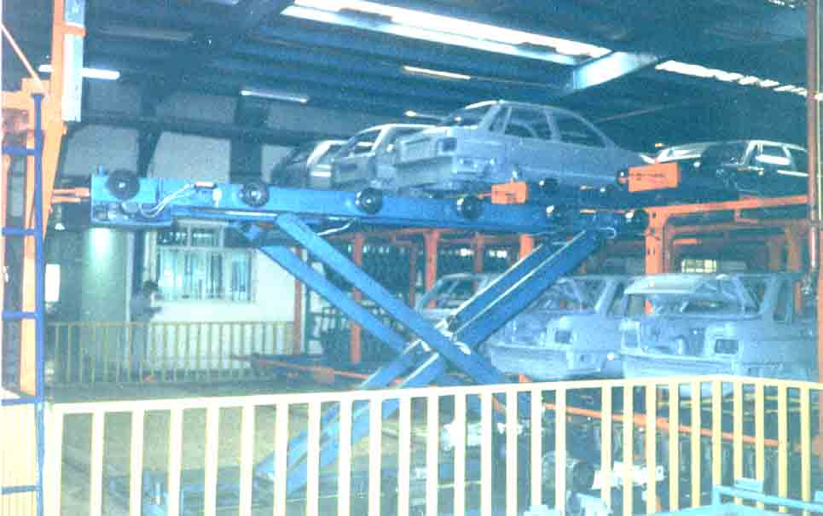
اهداف اصلی طرح:
- سنکرونیزه کردن دو خط ED (بدنه های ED شده) و PVC و نیز استقلال دو خط از لحاظ تولید
- حذف گاری در خط تولید بدنه خودرو و کاهش صدمات به بدنه‌های ED شده
- بالا بردن میزان تولید
- اتوماسیون تولید بدنه

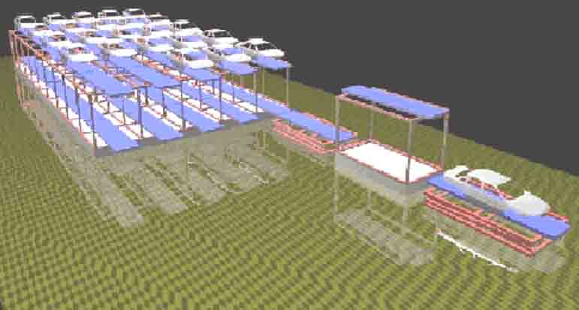
قسمتهای مختلف پروژه
- واحد تبادل بدنه بین خطوط ED ، PVC و استوک (Stock) شامل:
بانک اسکید (Skid)
رولرهای (Roller) تحویل اسکید از بانک اسکید
رولرهای تحویل بدنه از خط ED
رولرو لیفتر (Lifter) تحویل و دریافت بدنه از استوک
رولرهای تحویل بدنه به خط PVC
رولرهای تحویل اسکید به بانک اسکید
رولرتیبل گردان (Rotary Roller Table) انتقال بدنه به خط PVC
- استوک 50 سلولی
یک دستگاه رولرتیبل برای تحویل و یا دریافت بدنه از تولید (رولر پل)
یک دستگاه لیفتر ترانسفر (Lifter Transfer) با قابلیت حرکت عرضی در مقابل سر ستون های استوک و مجهز به رولر (برای دریافت و تحویل بدنه) و جک (برای قرار گرفتن بدنه در طبقه اول و دوم استوک)
پنجاه عدد رولر تیبل با آرایش 2 X 5 X 5 و ظرفیت 50 عدد بدنه ( 5 ستون 5 سلولی، در2 طبقه)
- سیستم کنترل
مجموعه امکانات کنترل سیستم فوق به دو واحد مستقل (تبادل-استوک) تقسیم شده اند که توسط سیگنال های اینترلاک (Interlock) و نیز درگاه های انتقال داده با یکدیگر در ارتباط هستند .
- واحد تبادل بدنه
سیستم کنترل این بخش متکی بر طراحی PLC می باشد که کنترل واحد های مختلف آن را بر عهده دارد. این سیستم در صورت نیاز، بدنه تولید شده توسط خط ED را تحویل استوک خواهد داد. همچنین در صورت نیاز خط PVC به بدنه و موجود نبودن بدنه در خط ED، سیستم بدنه را از استوک دریافت می کند.
- واحد استوک
سیستم کنترل این بخش متکی بر IPC بوده و کلیه عملیات دریافت بدنه از تولید و تحویل بدنه به استوک و نیز کنترل موقعیت بدنه ها در استوک را بر عهده دارد. این بخش بصورت تمام اتوماتیک، نیمه اتوماتیک و دستی قابل بهره برداری است. سیستم مجهز به مونیتورینگ بلادرنگ، تابلو های دستی اپراتوری، پانل کنترل، پانل قدرت ونیز پروسه های نرم افزاری قابل انعطاف می‌باشد. ورودی به استوک می تواند از طریق پل رولری و یا AFM (Automatic Feeding Machine) سقفی صورت پذیرد.
سیستم از لحاظ نرم افزار و سخت افزار ماژولار (Modular) و قابل توسعه می باشد.
سنسورهای موقعیت یاب بدنه و غیره از انواع القائی و نوری می باشند.
نرم افزار سیستم علاوه بر اجرای رشتة کنترل اصلی، مجهز به امکانات مدیریت انبار نیز می باشد.
سخت افزار بصورت Rack & Panel طراحی و ساخته شده است.

سيستم كنترل توليد خط مونتاژ سواري مزدا 323F - شركت ايران وانت

اهداف اصلی طراح
- سنکرونیزه کردن 3 خط کانوایر(Conveyer) مونتاژ اتومبیل (خطوط زمینی اولیه، هوائی و زمینی ثانویه)
- کنترل خطوط سه گانه مونتاژ

مشخصات کلی پروژه
- مجهز به رابط های صنعتی ایزوله برای ارتباط با سنسورهای نوری، القائی و میکرو سوئیچهای موجود در سیستم
- مجهز به واحد کنترل مبتنی بر میکرو کامپیوتر
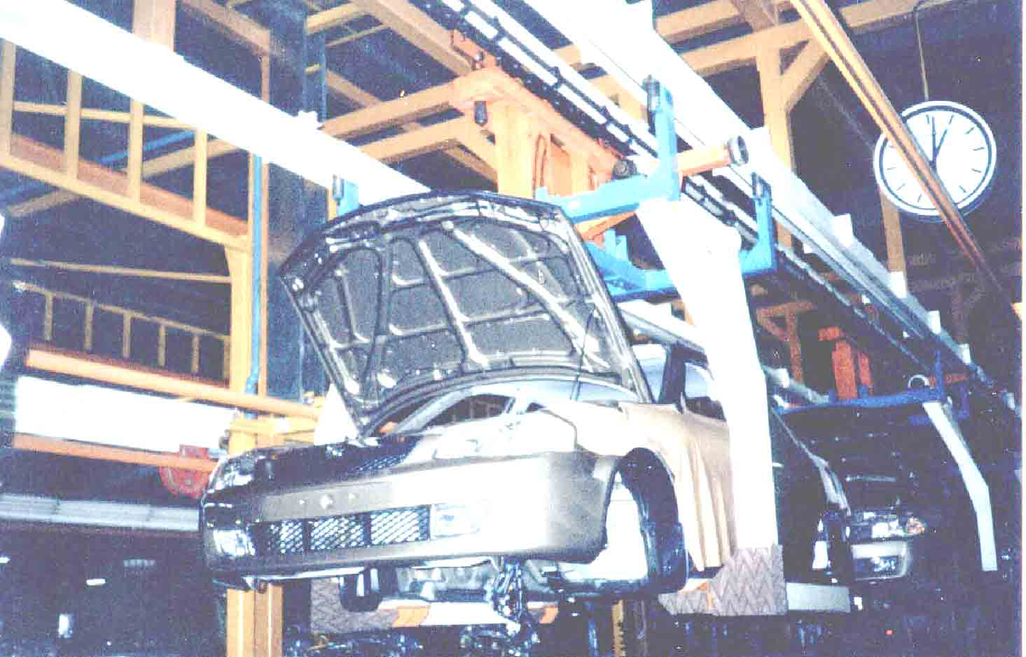
- مجهز به رابط های صنعتی ایزوله برای ارتباط با مکانیزمهای برقی فرمان پذیر سیستم نظیر:
شیرهای برقی مکانیزم های پنوماتیک سیستم
موتورهای سه فازه محرک خطوط
موتورهای سه فازه کنترل سرعت خطوط
مکانیزم های واحد سنکرونایزر
- مجهز به واحد Watchdog و دیسک های الکترونیکی
- مجهز به صفحه نمایش CRT و میمک بلادرنگ
- امکان دریافت 9 عدد کلید توقف اضطراری
- مجهز به سیستم های مستقل (DCS) برای کنترل عملیات روغن پاشی و قرائت سنسور
- امکان ارتباطی سیستم های DCS با سیستم مرکزی از طریق درگاه RS422
- امکان مدیریت بهره وری خطوط توسط نرم افزار (علاوه بر کنترل 3 خط مونتاژ)
- امکان توسعة سیستم برای خطوط Power & Free

سيستم كسب اطلاعات نيروگاه توس (Data Acquisition System)
وانت

امکانات
- قابلیت جمع آوری اطلاعات 256 سیگنال آنالوگ و 512 سیگنال دیجیتال
- جمع آوری اطلاعات و نمایش آنها بصورت بلادرنگ
- امکان ذخیره و بازیافت اطلاعات
- قابلیت چاپ بر روی لیزر پرینتر
- دارای میمیک فعال قابل تعریف توسط کاربر
- نمایش سیگنالها به گونه های مختلف
- امکان تعریف کانال های مجازی آنالوگ و دیجیتال
- امکان تبدیل به تله متری و اسکادا
- قابلیت پردازش سیگنالها
- قابلیت کار در شبکه
- دارای رمزهای مختلف جهت سرویس دهی متفاوت به کاربران
کاربرد
- نیروگاهها و پالایشگاهها
- کارخانجات و مراکز صنعتی

سيستم كنترل توزين Batch

امکانات
- امکان کنترل تخلیه مواد از 18 سیلو در تهیه Batch
- امکان توزین دقیق به هنگام تخلیه مواد
- امکان کنترل دستی اتوماتیک
- مجهز به واحد مانیتورینگ پروسه
- مجهز به واحد تنظیم و تعریف Batch
- مجهزبه واحد گزارشات و ضبط اطلاعات
- مجهز به میمیک دیاگرام جهت نمایش وضعیت عینی مکانیزمهای سیستم
- مجهز به گاری حمل مواد با امکان کنترل توسط پایانه کامپیوتری
- مجهز به مدیریت آلارم و اعلام اخطار
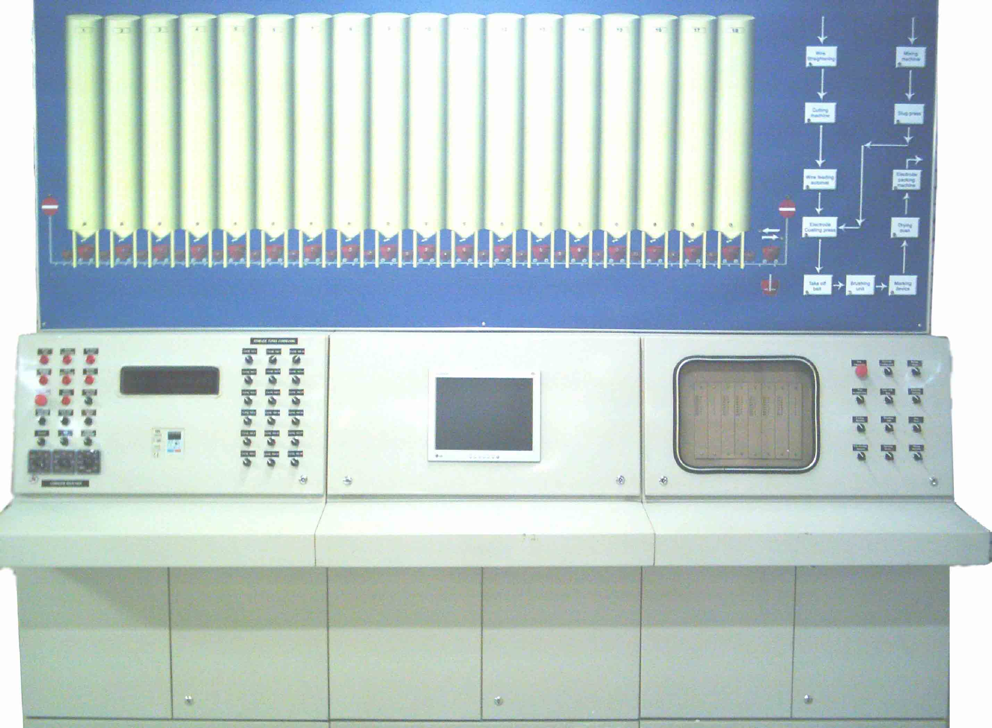

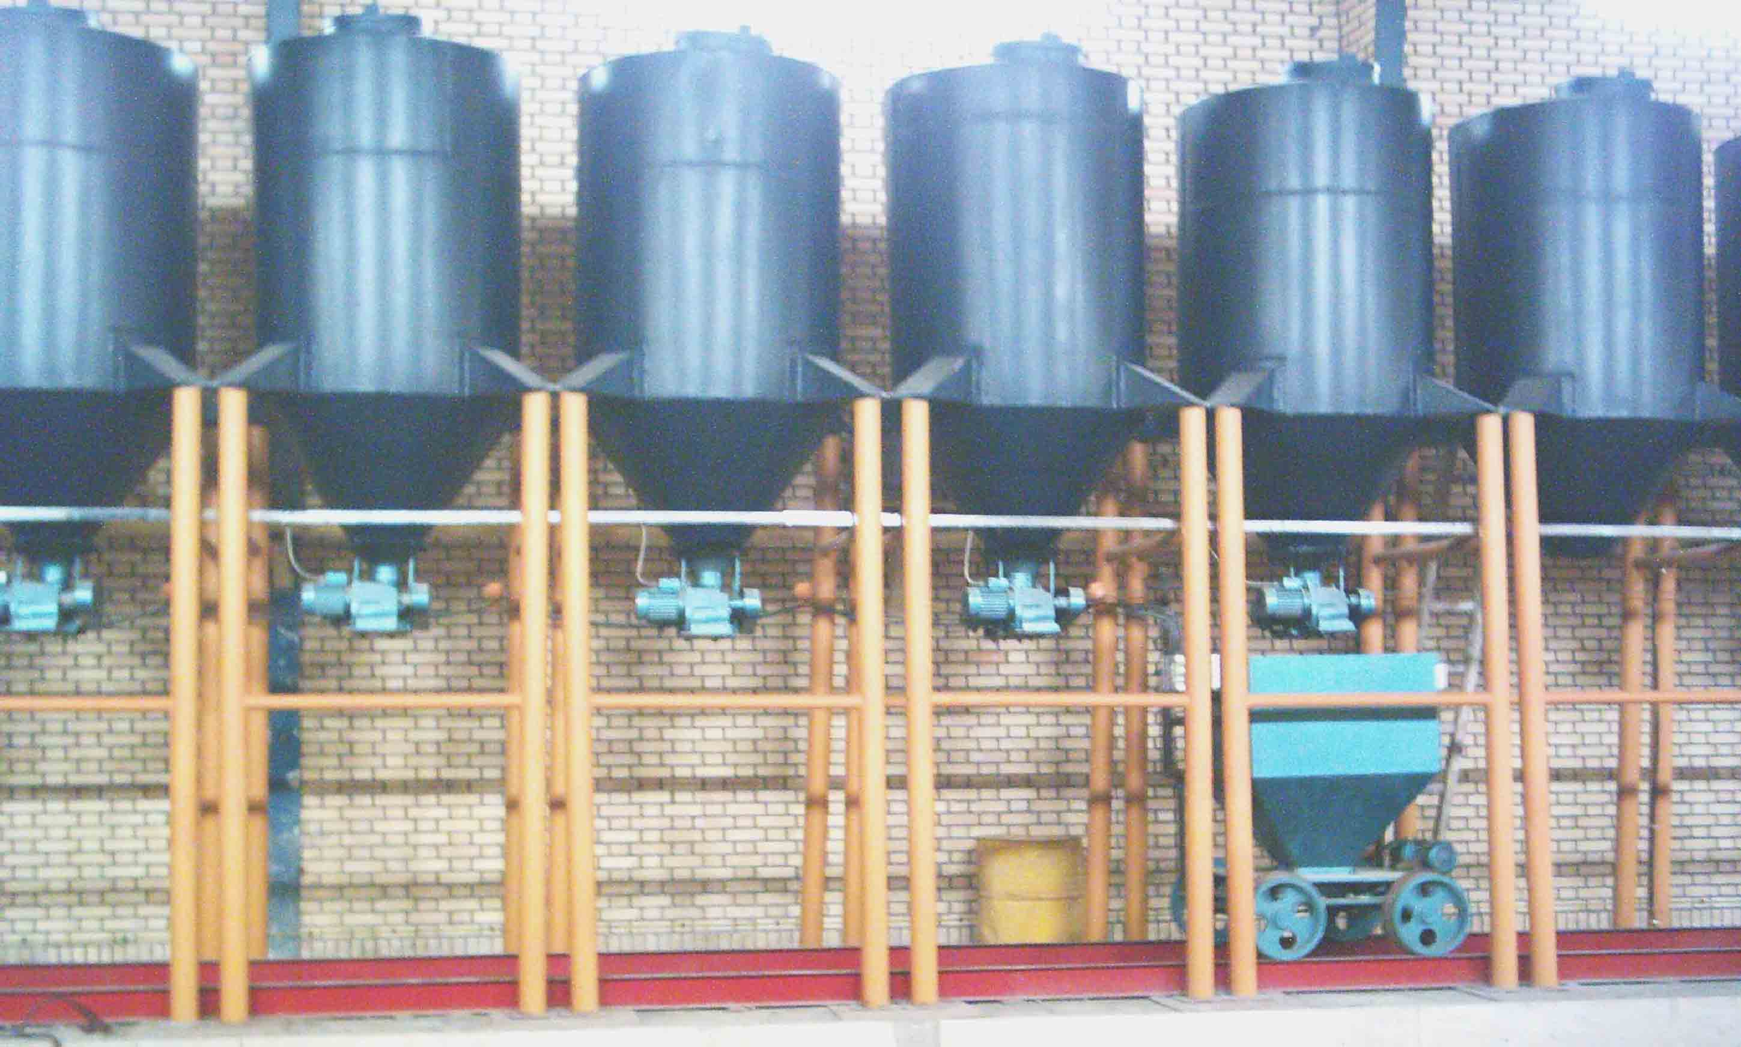

`
سيستم تست سيبك و جعبه فرمان خودرو (گشتاور سنج)

طراحی و ساخت دستگاه گشتاور سنج دیجیتال (Digital Torque meter ) به منظور جایگزینی و بهینه سازی سیستم‌های دستی اندازه‌گیری گشتاور با سیستم‌های پیشرفته دیجیتالی و برنامه پذیر صورت گرفته است.
این دستگاه برای تست بلادرنگ قطعه بلافاصله پس از تولید و کنترل کیفیت آن طراحی شده است و لذا علاوه بر کنترل کیفیت قطعه مطابق با استانداردهای ملی و بین المللی با ارائه امکاناتی نظیرSPC (کنترل تولید بر اساس آمار ) در کاهش ضایعات و افزایش بهره وری نقش بسیار مهمی دارد.

تابلو و پانل اصلی
- مجهز به صفحه نمایش کریستال مایع ( LCD ) برای نمایش فهرستها ی فارسی ، نمایش نمودار گشتاور وارده بر قطعه و ...
- مجهز ‌به نمایش دهنده های7 قسمتی (7-Segment ) برای نمایش دادن‌گشتاور لحظه‌ای وارد بر قطعه
- مجهز‌ ‌به نمایش دهنده های نوری (LED) جهت نمایش وضعیت سیگنال‌های ورودی و خروجی سیستم
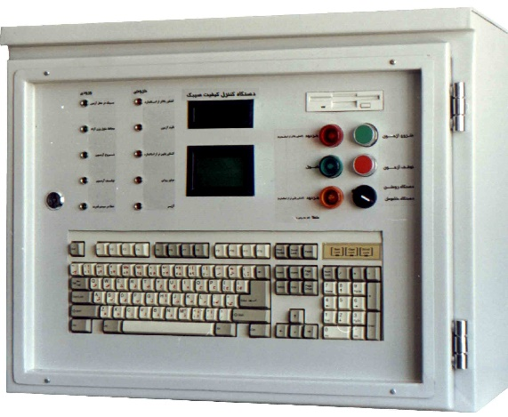
- مجهز به‏کلیدهای فشاری و سلکتوری صنعتی برای اعلام فرامین به سیستم
- مجهز به لامپ های سیگنال جهت اعلام نتیجه آزمون
- مجهز به دیسکت گردان (Floppy) و دیسک‌ گردان(HDD)
- مجهز به صفحه کلید102 کلیدی

قابلیت ها و تسهیلات نرم افزاری دستگاه
- دارای فهرست کاری به زبان فارسی
- امکان تنظیم ساعت و تاریخ دستگاه
- امکان دریافت مشخصات کاربران و اسم رمز
- امکان کالیبراسیون دستگاه در حالت استاتیک و دینامیک
- امکان تست اتوماتیک با توجه به منطق از پیش تعریف شده
- امکان قرائت گشتاور، نمایش، ضبط و بررسی آماری در زمان تست
- امکان نمایش گشتاور بصورت منحنی براساس زمان تست قابل تنظیم توسط کاربر
- امکان تشکیل پرونده برای هر قطعه و ضبط اطلاعات مربوط به هر آزمون در انتهای آن
- امکان تهیه‌گزارش از پرونده‌های قطعه بر‌حسب‏کاربر، کارکرد، کیفیت و گزارشهای کلی بر روی چاپگر
- امکان ذخیره اطلاعات بصورت فایلهای سیستمی (SDF) جهت استفاده در نرم افزارهای مدیریت پایگاه داده

- امکان کپی کلیه پرونده های موجود در سیستم بر روی دیسکت
- امکان تشخیص خطاهای حین آزمون و اعلام آن به کاربر بصورت پیام های فارسی
- حفاظت از تجهیزات اندازه گیری در صورت گذر از مقادیر از پیش تعیین شده به هنگام تست
- امکان تغییر در منطق کار سیستم جهت اجرای الگوریتم تست به دلخواه کاربر
- امکان افزایش قابلیت SPC ( کنترل آماری پروسه تولید )

كابينت كامپيوتري توزين ( باسكول )

- امکان توزین مطابق استانداردهای ملی اوزان و مقیاس
- دقت توزین تا 30 هزار رقم
- مجهز به امکانات پایگاه داده و مدیریت آماری داده ها
- امکان توزین سیستم های دینامیک ( نقاله، کانوایر، . . . )

سيستم تست جامع كليد و پريز

کاربردها
- تست کامل پریز مطابق استاندارد 635 و 642 ( قدرت قطع و دوام در مصرف عادی )
- امکان تست مواد اولیه و ساخته شده بصورت پروسه های قابل تعریف
- تست های حرارتی ، الکتریکی برای تعیین کیفیت عناصر و تجهیزات ابزار الکتریکی خانگی و صنعتی
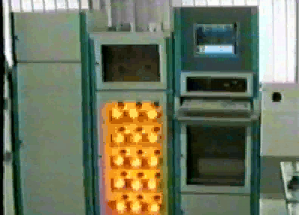
ویژگیها
- سیستم دارای تجهیزات لازم برای قرائت ولتاژ ، جریان
( بصورت RMS) می‌باشد.
- سیستم دارای تجهیزات لازم برای قرائت ضریب قدرت
(COSϕ) می باشد.
- سیستم قابلیت کنترل 2 واحد مکانیزم پنوماتیک و یا هیدرولیک
را دارا می باشد.
- سیستم امکان دریافت 4 کانال آنالوگ اضافی (حرارت و رطوبت)
را در خود دارد.
- سیستم امکان کنترل بارهای سلفی، مقاومتی و خازنی را بصورت ترکیبی در خود دارد.
- سیستم دارای امکانات متنوع گزارش گیری از تست می باشد.
- سیستم دارای میمیک فعال بوده و مجهز به سیستم فایلینگ اطلاعات (Information Filing System) می باشد.
- سیستم دارای امکانات رسم منحنی بلادرنگ برای نمایش پارامترهای اصلی سیستم می باشد.

سيستم كنترل كاركرد تجهيزات پژوهشگاه صنعت نفت

مشخصات
- مجهز به بارکد، کی برد و نمایش دهنده LCM برای دریافت کارت، کد رمز کاربر، کد تجهیزات و کد پروژه ها
- امکان آمارگیری کارکرد کاربران، کارکرد تجهیزات و عملکرد پروژه ها و نیز دسترسی های غیر مجاز
- امکان کلیه تنظیمات (ساعت، کاربران، کارکرد تجهیزات و . . . ) از طریق پایانه کامپیوتری مدیریت
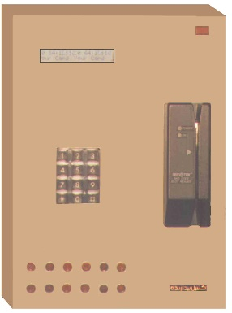
- امکان ارتباط ایستگاه های کنترل با پایانه واسط با طول حداکثر 1250 متر
- امکان اولویت بندی کاربران و تجهیزات از لحاظ نوع دسترسی به تجهیزات
- امکان معلق کردن و یا توقف اضطراری دستگاه های مورد نظر از راه دور
- امکان اتصال 16 دستگاه اندازه گیری به هر ایستگاه کنترل
- نرم افزار مدیریت با قابلیت کار در شبکه

کاربرد
- سیستم های کنترل پروژه بلادرنگ در محیط های صنعتی و آزمایشگاهی

رادیو مودم صنعتی قابل استفاده در شبکه های APN پایش و کنترل مرکزی و محلی شهری

مشخصات رادیو مودم صنعتی 2G/2.5G/3G/4G
- قابلیت پشتیباني از شبکه های ارتباطی سلولی 2G/2.5G/3G/4G
- قابلیت بروزرساني firmware به صورت محلي و از راه دور
- قابلیت دریافت کلیه تنظیمات از مرکز کنترل از طریق پیامک با رعایت ملاحظات امنیتي
- قابلیت ارسال کلیه اطلاعات ماژول مخابراتي و سیمکارت نصب شده به مرکز کنترل شامل
- مشخصات سیم کارت
- ماژول نصب شده
- اپراتور
- میزان شارژ سیم کارت
- میزان آنتندهي
- رعایت الزامات ایزولاسیون الکتریکي پورتهای ارتباطي )RS485 جهت ارتباط با RTU ) و RS485/RS232 (جهت ارتباط محلي به منظور برنامه ریزی و انجام تنظیمات محلي(
- امکان ارسال کد شناسایي 32 بیتی محصول به سرور (ID) با ویژگی های:
- کد شناسایی قابل تنظیم بوده و در فواصل زماني مشخص وقابل تنظیم همراه با دیگر مشخصات مودم ازجمله میزان گیرندگی قابل ارسال به مرکز است و در صورت عدم دریافت تصدیق از مرکز کنترل در زمان مناسب امکان قطع از شبکه برای مدت زمان مشخص فراهم باشد.
- مدیریت مصرف تغذیه جهت استفادهی حداقلي از توان در هنگام قطعي برق تابلو
- قابلیت کار محصول در محدودهی دمایي 30 - تا 70 + درجهی سانتيگراد و رطوبت 5 الی 95 درصد. استفاده از قطعات، ماژولها و تراشههای صنعتي با نویزپذیری پایین در پلتفرم سخت افزاری
- دارای قابلیت راه اندازی مجدد اتوماتیک سیستم در صورت بروز هرگونه ایراد و یا متوقف شدن پردازنده(watchdog)
- دارای نرم افزار تنظیم محلي مودم از طریق واسط سریال یا USB (ویندوز و لینوکس(
- قابلیت مشاهدهی قدرت سیگنال، وضعیت اتصال سرور، وضعیت ارتباط داده، صحت دادههای ارسالي از راه دور
- دارا بودن پورتهای ارتباطي(با پروتکل RS485 و یا RS232 به صورت قابل انتخاب) برای اتصال محلي به HMI
- قابلیت مدیریت و تنظیم دوره زماني سرکشي و تکرار عملیات خواندن اطلاعات
- قابلیت جمعآوری اطلاعات مدیریت شده بر اساس پروتکلهای ارتباطي Modbus ، IEC101 و DNP3 و تحلیل، پردازش و محاسبات خاص بر روی آنها قبل از ارسال در صورت نیاز
- قابلیت برقراری ارتباط با مرکز کنترل از طریق نرم افزار مرکزی FEP با استاندارد تعریف شده در سامانه اسکادا بومي مبتني بر فناوری نرم افزاری Socket به صورت Client وServer به صورت رمز شده و بر اساس استاندار AES 128 Bit به صورت سخت افزاری
- قابلیت ارسال اطلاعات به صورت Status Online ، Measured Values ، Events و یا Alarms به هر دو صورت Polling و Unsolicitedبه مرکز کنترل
- قابلیت ذخیره سازی اطلاعات بر روی حافظه SD Flash در صورت خرابي بستر ارتباطي به مدت دو هفته و بازخواني اتوماتیک اطلاعات هنگام عادی شدن شرایط بستر ارتباطي با حداقل حافظه1GB برای این منظور
- قابلیت فشرده سازی و ایجاد بسته های اطلاعاتی و ارسال داده ها به سمت سرور در بستر GPRS
- قابلیت فشرده سازی و ارسال داده ها به شکل پیامک به سرور در زمان قطع شبکه GPRS
- دارای ماژول GPS داخلي و قابلیت دریافت مشخصات جغرافیایي و Time Tag جهاني
- همگام سازی ساعت داخلی سیستم با ساعت جهانی
- قابلیت تعیین فرمت نمونه برداری و زمان نمونه برداری در بسته های ارسالی
- قابلیت اتصال همزمان به چند Server ارتباط با شبکه در حالت Multi-IP Connection
- قابلیت تعریف حداقل 5 کاربر و یک کاربر به عنوان ADMIN
- نرم افزار کامپیوتری تحت ویندوز و نرم افزار اندروید جهت تنظیمات دستگاه
- قابلیت کنترل دستگاه از طریق نرم افزار اندروید بدون نیاز به کد نویسی در پیامک
- قابلیت تغییر ورودیها متناسب با نیاز کاربر
- نرم افزار مانیتورینگ تحت وب با قابلیت نمایش ، گزارشگیری ، نمودار و تحلیل داده ها ، هشدارها و خطاهای سیستم
- مجهز به جعبه فلزی صنعتي با حداقل حفاظت IP32، قابل نصب در داخل تابلو به صورت Mounted-Rail و قابلیت عدم اشتعالزایی
- قابلیت کار با ولتاژ تغذیه ورودی در محدوده 12 VDC – 36VDC
- دارای سند اپراتوری رده O و چک لیست عیبیابي ارتباطي
- نشان دهندههای مناسب روی سخت افزار برای عیبیابي موثر
- رعایت الزامات EMC به منظور عدم اختلال در کارکرد سایر تجهیزات و نیز پایداری در مقابل اعوجاجات موج ناشي از عملکرد کلیدهای فشار متوسط
- مجهز به درگاههای ارتباطی Wi-Fi و بلوتوث
- مجهز به پردازنده 32 بیتی با قابلیت پردازش تا 600 MIPS
- مجهز به درایور سخت افزاری و نرم افزاری SD CARD
- مجهز به درگاههای ارتباطی مکمل SPI,I2C
- مجهز به درگاه ارتباطی اترنت
- پشتیبانی از باندهای:
2G: 850/900/1800/1900MHz , 3G: 900/2100MHz , 4G: 1800/2100/2600MHz

سیستم DDC جهت کاربری در صنعت آب شهری ( شرب ، آبیاری و غیر شرب ) و BMS اماکن عمومی شهری

مشخصات سیستم DDC جهت کاربری در صنعت آب
سیستم قابل پیکربندی با درگاههای سریال و اترنت مبتنی بر پروتکل های صنعتی DNP3,Modbus,IEC101,104 شامل برد PLC/RTU و برد توسعه I/O و رادیو مودم صنعتی 2G/2.5G/3G/4G

مشخصات برد PLC/RTU
- مجهز به پردازنده 32 بیتی با قابلیت پردازش تا 600 MIPS
- مجهز به درایور سخت افزاری و نرم افزاری SD CARD و قابلیت ذخیره سازی اطلاعات بر روی حافظه SD
- مجهز به درگاههای ارتباطی مکمل SPI,I2C
- مجهز به درگاه ارتباطی اترنت
- مجهز به 1Mb حافظه فلش
- مجهز به 512Kb حافظه EEPROM
- مجهز به یک عدد پورت خروجی USB
- مجهز به سه پورت سریال (RS-232/RS-485 Mode)
- پشتیبانی پروتکل مدباس جهت قرائت دستگاههایی نظیر پاور آنالایزر ، کنتور مغناطیسی و ...
- پشتیبانی پروتکل مدباس جهت کنترل و قرائت وضعیت دستگاههایی نظیر سافت استارتر یا کنترل دور ، و ...
- مجهز به یک عدد پورت CANBUS
- مجهز به واحد ساعت و تقویم Real Time Clock
- مجهز به درگاه توسعه پرسرعت
- مجهز به تغذیه ایزوله با استفاده از مبدل DC به DC
- قابلیت کار با ولتاژ تغذیه ورودی در محدوده 12 VDC – 36VDC
- مجهز به باتری پشتیبان 3.6 ولت برای واحد ساعت و تقویم
- دارای سیتم Watchdog
- قابلیت کار محصول در محدودهی دمایي 30 - تا 70 + درجهی سانتيگراد و رطوبت 5 الی 95 درصد
- دارای 4 عدد ورودی ایزوله دیجیتال
- دارای 4 عدد خروجی ایزوله دیجیتال
- دارای ۴ عدد ورودی آنالوگ ۱2 بیتی جهت اندازه گیری سنسورهای آنالوگ نظیر فشار ، ارتفاع ، دبی و ...
- قابلیت تنظیم زمان نمونه برداری از ورودیهای آنالوگ ، دیجیتال ، 220 ولت و مدباس تا یک نمونه بر دقیقه
- JTAG برای دیباگ کردن برد
- مجهز به پورت ارتباطي برای اتصال محلي به دستگاه HMI

مشخصات برد توسعه PLC/RTU
- ۱۶ عدد ورودی ایزوله دیجیتال (1۲ عدد ورودی عمومی/ 4 عدد سریع)
- ۸ عدد خروجی ایزوله دیجیتال (۴ عدد خروجی عمومی / ۴ عدد خروجی سریع به صورت PWM)
- ۴ عدد ورودی ایزوله آنالوگ ۱۶ بیتی با نرخ نمونه برداریp/s ۸۶۰
- ۴ عدد ورودی به صورت سینگل قابل تبدیل به دو ورودی به صورت تفاضلی بدون تغییر ورودی
- تقویت کننده قابل تنظیم داخلی
- مقایسه کننده داخلی
- یک عدد خروجی ایزوله آنالوگ- پشتیبانی از خروجی جریانی (0تا20 میلی آمپر) و خروجی ولتاژی (0 تا 10 ولت)
- دو عدد ورودی ایزوله پورت سریال ( ۱ عدد ورودی سریال ۴۸۵RS / ۱ عدد ورودی سریال ۲۳۲ RS)
- کاربرد به صورت مستقل و امکان اضافه کردن برد RTU با کابل فلت
- حفاظت ESD برای تمام ورودی ها و خروجی های آنالوگ و دیجیتال با حداقل حفاظت ۵۰۰ ولت
- ورودی12 تا 36 ولت تغذیه DC
- RTC و باتری بک آپ
- یک عدد خروجی USB
- یک عدد درایور کنترلر موتور AC سه فاز به صورت ایزوله
- چهار عدد Counter quadrature تعبیه شده در ورودی های دیجیتال
- JTAG برای دیباگ کردن برد
- تغذیه Buck برای بخش‌های غیر ایزوله جهت حفاظت و کاهش مصرف برد
- تعبیه مکان برای اضافه کردن تغذیه ایزوله برای تمام قسمتهای برد
- ۴ عدد ورودی آنالوگ سرعت نمونه برداری 3.6 ms/s به صورت هدر
- دارا بودن پورت ارتباطي برای اتصال محلي به دستگاه HMI
دارای رادیو مودم صنعتی 2G/2.5G/3G/4G

کنتور هوشمند برق جهت مدیریت مصرف اماکن عمومی شهری

واحد تکنولوژی:

- سخت افزارهای رایانه ای ، برق، اتکترونیک، کنترل و مخابرات
- توزیع
- تجهیزات شبکه توزیع
- شبکه های هوشمند انرژی و کنتورهای پیشرفته هوشمند
- با دقت بالاتر از 0.5 درصد

ویژگی ها: سه فازه ، تک فازه ، دقت بالا ، امکان قرائت کلیه پارامترهای الکتریکی ( ولتاژ ، جریان ، فرکانس ، ضریب توان ، انرژی اکتیو ، راکتیو ، ظاهری ، اختلاف فاز ، هارمونی جریان و ولتاژ و پارامترهای ویژه کیفیت توان نظیر SAG و غیره ) متناسب با استاندارد های IEC 62053-21,22,EN 50470-1,3 ، قابلیت اتصال به انواع سیستم های ارتباطی ، امکان انجام محاسبات تعرفه ، امکان کنترل بار و فرمان پذیر دارای درگاه های ارتباطی سریال و اترنت ، امکان کار در شبکه سلولی APN

سیستم آنالایزر انرژی و کنترل کیفیت توان جهت آنالیز سیستم های انرژی بر از جمله قطار شهری

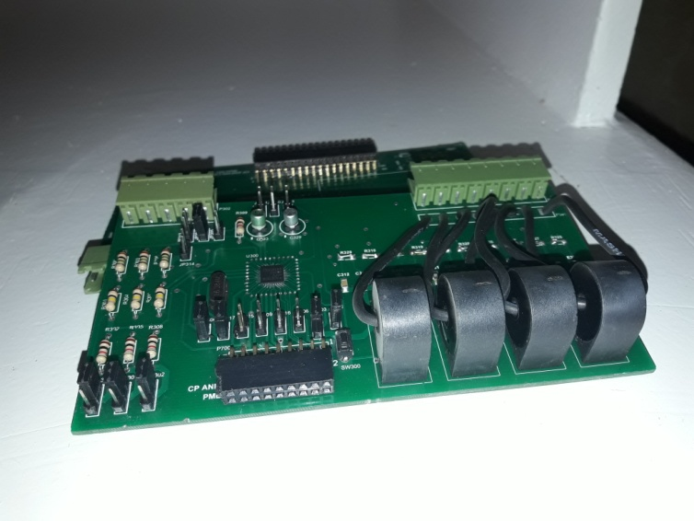
واحد تکنولوژی:

- سخت افزارهای رایانه ای ، برق، اتکترونیک، کنترل و مخابرات
- توزیع
- تجهیزات شبکه توزیع
- سامانه های اندازه گیری کیفیت توان

ویژگی ها: سه فازه ، تک فازه ، دقت بالا ، امکان قرائت کلیه پارامترهای الکتریکی ( ولتاژ ، جریان ، فرکانس ، ضریب توان ، انرژی اکتیو ، راکتیو ، ظاهری ، اختلاف فاز ، هارمونی جریان و ولتاژ و پارامترهای ویژه کیفیت توان نظیر SAG و غیره ) متناسب با استاندارد های IEC 62053-21,22,EN 50470-1,3، دارای درگاه های ارتباطی سریال و اترنت ، امکان کار در شبکه سلولی APN

سیستم RTU(Remote Terminal Unit) قابل استفاده جهت پایش و کنترل تاسیسات شهری
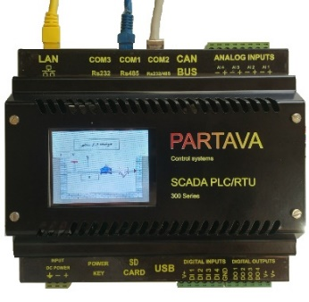

واحد تکنولوژی:
- سخت افزارهای رایانه ای ، برق، اتکترونیک، کنترل و مخابرات
- کنترل فرآیند (الکترونیکی)
- راه حل های تلفیقی یکپارچه سخت افزار- نرم افزار
- Remote Terminal Unit (RTU)

ویژگی ها: مجهز به درگاه های سریال RS232,RS485 ، مجهز به درگاه ارتباطی Ethernet 10/100 ، مجهز به درگاه های توسعه I2C،SPI و CAN BUS ، مجهز به حافظه غیر فرار داخلی ، امکان افزایش حافظه بکمک SD ، مجهز به ساعت و تقویم RT ، حمایت از پرتکل های ‌ارتباطی بر روی درگاه های سریال و اترنت DNP3 (OUT station)، Modbus (master, slave) ، دارای 8 کانال آنالوگ ورودی و 16 کانال ایزوله دیجیتال ورودی و 10 کانال ایزوله خروجیی دیجیتال ، دارای 3 شمارنده 64 بیتی و 3 درگاه خروجی PWM، امکان ارتباط با مراکز کنترل و پایش بکمک انواع روتر ها و سوئیچ های با سیم و بی سیم و فیبر نوری ، امکان اتصال از طریق APN در شبکه های سلولی ، امکان اتصال به انواع رادیو مودم های UHF,ISM از طریق درگاه های سریال و اترنت. امکان ضبط و ذخیره اطلاعات ، مجهز به Watchdog Timer . قابلیت توسعه ورودی و خروجی های آنالوگ و دیجیتال و درگاه های ارتباطی بصورت ماژولار
مجهز به پردازنده 32 بیتی ،مجهز به درایور سخت افزاری و نرم افزاری SD CARD و قابلیت ذخیره سازی اطلاعات بر روی حافظه SD ، مجهز به درگاههای ارتباطی مکمل SPI,I2C ، مجهز به درگاه ارتباطی اترنت ، مجهز به 1Mb حافظه فلش ، مجهز به 512Kb حافظه EEPROM ، مجهز به یک عدد پورت خروجی USB ، مجهز به سه پورت سریال (RS-232/RS-485 Mode) ، پشتیبانی پروتکل مدباس جهت قرائت دستگاههایی نظیر پاور آنالایزر ، پشتیبانی از پرتکل های ‌ارتباطی بر روی درگاه های سریال و اترنت DNP3 (OUT station)، Modbus (master, slave) ، کنتور مغناطیسی و ... ، پشتیبانی پروتکل مدباس جهت کنترل و قرائت وضعیت دستگاههایی نظیر سافت استارتر یا کنترل دور ، و ... ، مجهز به یک عدد پورت CANBUS ، مجهز به واحد ساعت و تقویم Real Time Clock ، مجهز به درگاه توسعه پرسرعت ، مجهز به تغذیه ایزوله با استفاده از مبدل DC به DC ، قابلیت کار با ولتاژ تغذیه ورودی در محدوده 12VDC – 36VDC ، مجهز به باتری پشتیبان 3.6 ولت برای واحد ساعت و تقویم ، دارای سیتم Watchdog، قابلیت کار محصول در محدودهی دمایي 30 - تا 70 + درجهی سانتيگراد و رطوبت 5 الی 95 درصد ، دارای 4 عدد ورودی ایزوله دیجیتال ، دارای 4 عدد خروجی ایزوله دیجیتال ،دارای ۴ عدد ورودی آنالوگ ۱2 بیتی جهت اندازه گیری سنسورهای آنالوگ نظیر فشار ، ارتفاع ، دبی و ... ، قابلیت تنظیم زمان نمونه برداری از ورودیهای آنالوگ ، دیجیتال ، 220 ولت و مدباس تا یک نمونه بر دقیقه ، JTAG برای دیباگ کردن برد ،مجهز به پورت ارتباطي برای اتصال محلي به دستگاه HMI ، قابلیت توسعه ورودی و خروجی های آنالوگ و دیجیتال و درگاه های ارتباطی بصورت ماژولار

سیستمFTU(Feeder Terminal unit)‌ جهت پایش و مدیریت پست های برق اماکن و تاسیسات شهری

واحد تکنولوژی:

- سخت افزارهای رایانه ای ، برق، اتکترونیک، کنترل و مخابرات
- کنترل فرآیند (الکترونیکی)
- راه حل های تلفیقی یکپارچه سخت افزار- نرم افزار
- Remote Terminal Unit (RTU)

ویژگی ها:
مجهز به درگاه های سریال RS232,RS485 ، مجهز به درگاه ارتباطی Ethernet 10/100 ، مجهز به درگاه های توسعه I2C،SPI و CAN BUS ، مجهز به حافظه غیر فرار داخلی ، امکان افزایش حافظه بکمک SD ، مجهز به ساعت و تقویم RT ، حمایت از پرتکل های ‌ارتباطی بر روی درگاه های سریال و اترنت DNP3 (OUT station)، Modbus (master, slave) ، امکان قرائت جریانها و ولتاژهای سه فازه متناوب و مانیتورینگ کامل کیفیت توان بر مبنای استاندارد های قابل قبول صنعت برق ایران و دارای 8 کانال آنالوگ ورودی و 16 کانال ایزوله دیجیتال ورودی و 10 کانال ایزوله خروجیی دیجیتال ، دارای 3 شمارنده 64 بیتی و 3 درگاه خروجی PWM امکان ارتباط با مراکز کنترل و پایش بکمک انواع روتر ها و سوئیچ های با سیم و بی سیم و فیبر نوری ، امکان اتصال از طریق APN در شبکه های سلولی ، امکان اتصال به انواع رادیو مودم های UHF,ISM از طریق درگاه های سریال و اترنت. امکان ضبط و ذخیره اطلاعات ، مجهز به Watchdog Timer .قابلیت توسعه کانالهای قرائت ولتاژی و جریانی متناوب و نیز ورودی و خروجی های آنالوگ و دیجیتال و درگاه های ارتباطی بصورت ماژولار

سیستم پایش کمیت های کمی و کیفی کانال‌های فاضلاب جهت استفاده در سیستم های جمع آوری فاضلاب شهری و پساب‌ها و کانال‌های شهری و آلارم آب افتادگی کانال‌های باز و بسته شهری(مسیل‌ها و غیره)

واحد تکنولوژی:
- سخت افزارهای رایانه ای ، برق، اتکترونیک، کنترل و مخابرات
- اندازه گیری و انتقال (ابزار دقیق)
- طراحی و ساخت ترانسمیترهای پیشرفته
- Wastewater channel Multi meter
ویژگی ها: اندازه گیری و قرائت پارامترهای کمی کانال نظیر ارتفاع فاضلاب در کانال ، سطح مرطوب، سرعت لحظه ای سیال ، فلوی لحظه ای سیال ، فلوی تجمعی سیال ، امکان قرائت دمای سیال ، امکان قرائت دیگر ترنسمیترهای کمی و کیفی پرتابل و ثابت ( تا هشت کانال) ،مجهز به درگاه های سریال RS232,RS485 ، مجهز به درگاه های توسعه مجهز به حافظه غیر فرار داخلی ، امکان افزایش حافظه بکمک SD ، مجهز به ساعت و تقویم RT ، حمایت از پرتکل های ‌ارتباطی بر روی درگاه های سریال DNP3 (OUT station)، Modbus (master, slave) امکان ارتباط با مراکز کنترل و پایش بکمک انواع روتر ها و سوئیچ های با سیم و بی سیم و فیبر نوری ، امکان اتصال از طریق APN در شبکه های سلولی ، امکان اتصال به انواع رادیو مودم های UHF,ISM از طریق درگاه های سریال و اترنت. امکان ضبط و ذخیره اطلاعات ، مجهز به Watchdog Timer . کم مصرف و امکان تغذیه با سیتم های فتو ولتائیک کوچک
مزیت: نیاز شدید شبکه های جمع آوری فاضلاب به سیستم های فوق، ترکیب میترینگ اختصاصی فاضلاب با ماژول RTU، قیمت بسیار بالای سیستم های مشابه خارجی به علت استانداردهای بالای تجهیزات مخصوص شبکه های فاضلاب (ضد خوردگی، ضد انفجار و ...)، امکان طراحی و اجرای سیستم های هوشمند کنترل شبکه های جمع آوری فاضلاب و بهره برداری بهینه ، کنترل بحران های محیط زیستی و نظایر آن به کمک این تجهیز

طراحی و ساخت سامانه کنترل سرپرستی و گردآوری داده اسکادا جهت پایش ،نظارت و کنترل سوپروایزری تاسیسات عمومی شهری

واحد تکنولوژی:
- سخت افزار های رایانه ای، برق قدرت ، الکترونیک، کنترل و مخابرات
- کنترل فرايند )الکترونیکی)
- راه حل های تلفیقی یکپارچه سخت افزار- نرم افزار
- (Integrated Solutions) طراحی و ساخت تجهیزات منطبق با سامانه کنترل سرپرستی و گردآوری داده
- SCADA (Supervisory Control And Data Acquisition)

ویژگی ها: مرحله مطالعات: تهیه PFS،P&ID،لیست تجهیزات انرژی بر،تاسیسات برقی،ابزار دقیق و مکانیزم های کنترلی،سیگنالینگ فیلد، انجام مطالعات سیستم‌های ارتباطی،پرتکل ها،ترافیک شبکه ارتباطی،انتشار امواج رادیوئی و تهیه پرو فایل‌های ارتباطی، تهیه لیست توابع مورد نیاز و تعیین حدود کنترلر هر نود،طراحی فلودیاگرام کنترل شبکه، طراحی هوشمند سازی، تهیه لیست تجهیزات بر مبنای تکنولوژی باز نظیر IEC61131،متناسب با صنعت آب و تاکید بر دوام در مصرف و هزینه شامل تجهیزات ارتباطی در مدیاهای مختلف،تجهیزات مراکز پایش،سیستم های حفاظتی،چارچوب ارتینگ تجهیزات،مدیریت مصرف انرژی،مدیریت CBM
مرحله ساخت: مونتاژ تابلو،تست سردوگرم،نصب ابزار دقیق و مکانیزم‌هاوسنسورها،نصب ارتینگ،تابلوها،اینترفیسهاوتست گرم، نصب تجهیزات ارتباطی، طراحی نرم افزار پایش و کنترل مرکزی با نرم افزارهای پایه اسکادا، طراحی سرویس گیرنده‌ها و سرویس دهنده‌های شبکه اسکادا، مانیتورینگ و تست سیستم از دیدگاه ترافیک ارتباطی بین نودها و مراکز،مانیتورینگ و تست ازدیدگاه ترافیک ارتباطات بین کلاینت و سرورها، مانیتورینگ و کنترل پروسه کنترل و هوشمند سازی، تست سرورها و مدیریت آلارم، ترند،گزارشات،بهینه سازی و بهبود مستمربر مبنای عملکرد اجزا، طراحی سیستم امنیتی، تهیه مستندات چون ساخت، تهیه مستندات بهره برداری و آموزش بهره برداری، تعمیر و نگهداری و آموزش PM و تست شیت های مربوطه

طراحی، مهندسی ،ساخت، خدمات بهره برداری و تعمیر و نگهداری شبکه های اسکادا در صنعت آب شامل:
- انجام مطالعات توجیهی
انجام عملیات شناخت سیستم و شبکه
تهیه مستندات PFS(Process Flow Sheet) از شبکه
تهیه مستندات P&ID از فیلد شبکه
تهیه لیست تجهیزات انرژی بر و تاسیسات برقی شبکه
تهیه لیست ابزار دقیق و مکانیزم های کنترلی موجود و مورد نیاز شبکه
تهیه لیست سیگنالینگ فیلد
انجام مطالعات سیستم های ارتباطی ، پرتکل ها و مطالعات ترافیک شبکه ارتباطی
انجام مطالعات انتشار امواج رادیوئی و تهیه پرو فایل های ارتباطی
تهیه لیستی از توابع مورد نیاز سیستم و تعیین حدود کنترلر های مورد نیاز هر نود فیلد
تهیه ساختار سخت افزاری و نرم افزاری مراکز اصلی و فرعی پایش و کنترل
طراحی فلو دیاگرام کنترل شبکه ( محلی و مرکزی)
طراحی و مهندسی هوشمند سازی سیستم شامل چگونگی داده برداری و یادگیری
طراحی مقدماتی و نهائی سیستم تله متری

- انجام مطالعات تشریحی
تهیه لیست تجهیزات پایش و کنترل محلی نودها (PLC/RTU) بر مبنای استفاده از تکنولوژی های باز نظیر IEC61131
جهت کاهش وابستگی به سازندگان و برآورد هزینه ها جهت تصمیم سازی
تهیه لیست تجهیزات ابزار دقیق بر مبنای سازگاری با صنعت آب و با تاکید بر دوام در مصرف و برآورد هزینه روش های مختلف جهت تصمیم سازی
تهیه لیست تجهیزات ارتباطی در مدیاهای مختلف و برآورد هزینه ها جهت تصمیم سازی نهائی
تهیه لیست تجهیزات و تسهیلات مراکز پایش و برآوردهزینه ها جهت تصمیم سازی نهائی
تهیه لیست سیستم های حفاظتی در رده های مختلف جهت حفظ تاسیسات و آنجام برآوردهای لازم
تهیه چارچوب ارتینگ تجهیزات و بررسی هزینه ها جهت تصمیم سازی
تهیه لیست تجهیزات مدیریت مصرف انرژی و پایش کیفیت توان و بررسی هزینه ها جهت تصمیم سازی
تهیه لیست تجهیزات مدیریت CBM وبرآورد هزینه ها جهت تصمیم سازی
نهائی کردن طرح شامل تجهیزات و خدمات

- انجام عملیات ساخت
مونتاژ تابلو های کنترل محلی و برنامه ریزی مطابق طرح جامع و انجام تست های سرد و گرم
نصب تجهیزات ابزار دقیق و مکانیزم های برقی قابل کنترل و سنسورهای دیجیتال در نودهای فیلد و انجام کالیبراسیون
نصب سیستم ارتینگ
نصب و راه اندازی تابلوهای کنترل محلی و اینترفیس کردن آنها با فیلد و انجام تستهای گرم
نصب تجهیزات ارتباطی اصلی و افزونه
طراحی نرم افزار پایش و کنترل مرکزی (اصلی و فرعی ) با استفاده از نرم افزارهای پایه اسکادا
طراحی سرویس گیرنده ها و سرویس دهنده های شبکه اسکادا ( افراز،تجمیع، کلاستربندی و ...)
مانیتورینگ و تست سیستم از دیدگاه ترافیک ارتباطی بین نودها و مراکز پایش
مانیتورینگ و تست سیستم از دیدگاه ترافیک ارتباطات بین کلاینت ها و سرورای سیستم
مانیتورینگ و کنترل پروسه کنترل و هوشمند سازی
تست سرورها و مدیریت آلارم، ترند ، گزارشات و ...
بهینه سازی و بهبود مستمر سیستم اجرا شده بر مبنای عملکرد اجزا
طراحی سیستم امنیتی شبکه اسکادا
تهیه مستندات چون ساخت شبکه اسکادا
تهیه مستندات بهره برداری و آموزش بهره برداری
تهیه مستندات تعمیر و نگهداری و آموزش PM و تهیه تست شیت های مربوطه

محصولات الکترونیکی قابل استفاده در تاسیسات کنترل، پایش، تست و آزمایشگاه‌های سیستم‌های عمومی شهری

  - نام کالا: برد ADC08 مبتنی بر باس PC104
حوزه تکنولوژی:
- سخت افزارهای رایانه ای ، برق، الکترونیک، کنترل و مخابرات
- سخت افزار های الکترونیکی و رایانه ای
- سامانه ها و دستگاه های خاص منظوره
- طراحی و ساخت دستگاه های پیشرفته جمع آوری اطلاعات

ویژگی ها: 12 بیتی، 8 کاناله Single Ended ، ساختار بیسکویتی، مبدل سریع و صنعتی
مزیت: دقت بالا، سایزکوچک و مینیاتوری و نیز تجهیزی مناسب برای سیستم اینتگریتور‌های داخلی و سازندگان تجهیزات آزمایشگاهی( کشش ، خستگی، گشتاور سنجی ، تست های دوام در مصرف و ...)، سازندگان دستگاه های اوزان و مقیاس، سازندگان تجهیزات پزشکی ، سازندگان ماشین ابزارها تولیدی

  - نام کالا: برد DIO24 مبتنی بر باس PC104
حوزه تکنولوژی:
- سخت افزارهای رایانه ای ، برق، الکترونیک، کنترل و مخابرات
- سخت افزار های الکترونیکی و رایانه ای
- سامانه ها و دستگاه های خاص منظوره
- طراحی و ساخت دستگاه های پیشرفته جمع آوری اطلاعات

ویژگی ها : 24 کانال ورودی و خروجی دیجیتال ، TTL ، ساختار بیسکویتی ، سریع و صنعتی، دارای بردهای توسعه و اینترفیس های ایزوله
مزیت: سایزکوچک و مینیاتوری و نیز تجهیزی مناسب برای سیستم اینتگریتورهای داخلی و سازندگان تجهیزات آزمایشگاهی(کشش ، خستگی، گشتاور سنجی ، تستهای دوام در مصرف و ...)، سازندگان دستگاه های اوزان و مقیاس، سازندگان تجهیزات پزشکی ، سازندگان ماشین ابزارها تولیدی

  - نام کالا: برد چند منظوره ADC08 مبتنی بر ISA جهت نصب در IPC
حوزه تکنولوژی:
- سخت افزارهای رایانه ای ، برق، الکترونیک، کنترل و مخابرات
- سخت افزار های الکترونیکی و رایانه ای
- سامانه ها و دستگاه های خاص منظوره
- طراحی و ساخت دستگاه های پیشرفته جمع آوری اطلاعات

ویژگی ها: 8 کانال ورودی آنالوگ ، 12 بیتی ، 16 کانال TTL ورودی دیجیتال ، 16 کانال خروجی دیجیتال ، سه عدد تایمر و کانتر 16 بیتی با قابلیت زنجیرهای شدن ، صنعتی، سریع ، دارای بردهای توسعه ، دارای درایورهای نرم افزاری Labview, VB, VC ,Delphi
مزیت: دقت بالا، قابل نصب در کامپیوتر های صنعتی و نیز تجهیزی مناسب برای سیستم اینتگریتور های داخلی در زمینه های اتوماسیون، کنترل و مانیتورینگ در تمامی صنایع و پزشکی

  - نام کالا: برد ورودی و خروجی دیجیتال 48 کاناله مبتنی بر ISA جهت نصب در IPC

حوزه تکنولوژی:
- سخت افزارهای رایانه ای ، برق، الکترونیک، کنترل و مخابرات
- سخت افزار های الکترونیکی و رایانه ای
- سامانه ها و دستگاه های خاص منظوره
- طراحی و ساخت دستگاه های پیشرفته جمع آوری اطلاعات

ویژگی ها: سازگار با TTL ، سریع و صنعتی، امکان تعریف درگاه ها بعنوان ورودی یا خروجی ، دارای بردهای توسعه ، مجهز به درایورهای نرم افزاری Labview, Vb, VC, Delphi
مزیت: قابل نصب در کامپیوترهای صنعتی و نیز تجهیزی مناسب برای سیستم اینتگریتورهای داخلی در زمینه‌های اتوماسیون، کنترل و مانیتورینگ در تمامی صنایع و پزشکی

  - نام کالا:برد کاندیشنر پل

حوزه تکنولوژی:
- سخت افزارهای رایانه ای ، برق، الکترونیک، کنترل و مخابرات
- سخت افزار های الکترونیکی و رایانه ای
- سامانه ها و دستگاه های خاص منظوره
- طراحی و ساخت دستگاه های پیشرفته جمع آوری اطلاعات

ویژگی ها: کاندیشنر پل مجهز به امپلی فایر ابزار دقیق ، دارای مرجع دقیق تغذیه پل، مجهز به فیلتر باریک و پائین گذر قابل تنظیم، صنعتی
مزیت: دقت بالا، تجهیزی مناسب جهت کاهش هزینه‌های تجهیز آزمایشگاها و خطوط تولید صنعتی و خدمات اوزان و مقیاس بعلت امکان استفاده از ترانسدیوسر های پل بجای ترنسمیترهای گران قیمت ( به طور مثال مناسب جهت اینترفیس سلول‌های وزن )

  - نام کالا: برد مبدل دیجیتال به آنالوگ قائم بخود

حوزه تکنولوژی:
- سخت افزارهای رایانه ای ، برق، الکترونیک، کنترل و مخابرات
- سخت افزار های الکترونیکی و رایانه ای
- سامانه ها و دستگاه های خاص منظوره
- طراحی و ساخت دستگاه های پیشرفته جمع آوری اطلاعات

ویژگی ها: 16 بیتی ، صنعتی ، سریع ، خروجی ولتاژی و جریانی ، ایزوله نوری
مزیت: دقت بالا، تجهیزی مناسب جهت اینترفیس به مکانیزم های قابل کنترل پورپورشنال (شیرها ،دمپرها،اینورترها،کنترل دورهای خطی و ...) ، تجهیزی مناسب برای سیستم اینتگریتورهای داخلی

  - نام کالا: برد ایزوله خروجی رله

حوزه تکنولوژی:
- سخت افزارهای رایانه ای ، برق، الکترونیک، کنترل و مخابرات
- سخت افزار های الکترونیکی و رایانه ای
- سامانه ها و دستگاه های خاص منظوره
- طراحی و ساخت دستگاه های پیشرفته جمع آوری اطلاعات

ویژگی ها: 8 کانله ، مجهز به رله 10 آمپری ، امکان اینترفیس با بردهای TTL DIO ، ایزولاسیون نوری ، فیلتر سرج کنتاکت
مزیت: ماژولار، قابل نصب در رک ، نویزپذیری کم ، منعطف و تجهیزی مناسب برای سیستم اینتگریتور های داخلی

  - نام کالا : برد ایزوله ورودی
حوزه تکنولوژی:
- سخت افزارهای رایانه ای ، برق، الکترونیک، کنترل و مخابرات
- سخت افزار های الکترونیکی و رایانه ای
- سامانه ها و دستگاه های خاص منظوره
- طراحی و ساخت دستگاه های پیشرفته جمع آوری اطلاعات

ویژگی‌ها:
8 کاناله ، ایزوله نوری ، بازه ولتاژ ورودی 10 الی 30 ولت ، امکان اینترفیس با بردهای TTL DIO ، مجهز به فیلترهای پائین گذز
مزیت: ماژولار، قابل نصب در رک ، نویزپذیری کم ، منعطف و تجهیزی مناسب برای سیستم اینتگریتور های داخلی
  - نام کالا: برد تست پوینت
حوزه تکنولوژی:
- سخت افزارهای رایانه ای ، برق، الکترونیک، کنترل و مخابرات
- سخت افزار های الکترونیکی و رایانه ای
- سامانه ها و دستگاه های خاص منظوره
- طراحی و ساخت دستگاه های پیشرفته جمع آوری اطلاعات

ویژگی‌ها: امکان تست دسته سیم ، جعبه فیوز و دیگر سیستم های ماتریسی و درختی جهت تعیین صحت اتصالات و تعیین میزان امپدانس هر اتصال و با دیگر اتصالات، تعداد ورودی ها 96 کانال
مزیت: تجهیزی مناسب برای سیستم اینتگریتور های داخلی

  - نام کالا : ماژول کاندیشنر DC به DC
حوزه تکنولوژی:
- سخت افزارهای رایانه ای ، برق، الکترونیک، کنترل و مخابرات
- سخت افزار های الکترونیکی و رایانه ای
- سامانه ها و دستگاه های خاص منظوره
- طراحی و ساخت دستگاه های پیشرفته جمع آوری اطلاعات
ویژگی‌ها: کاندیشنر ایزوله نوری، ورودی دیفرانسیلی ، ورودی جریانی و ولتاژی ، خروجی ولتاژی ، دقت بالا، صنعتی ، ریلی، مناسب برای ایزولاسیون کانالهای آنالوگ فیلد به کنترلر ها
مزیت: اخل،قیمت مناسب ، کاربرد در محصولات بالادستی کنترل،اتوماسیون و مانیتورینگ داخلی و کاهش قیمت محصولات کاربردی مربوطه

